муниципальное казенное общеобразовательное учреждение
«Барабо-Юдинская средняя общеобразовательная школа»
Чистоозерного района Новосибирской области

Природоохранный просветительский проект

«С огнём в лесу ты не шути, лес от пожара береги!»

Автор:
Грива Маргарита Игоревна, 15 лет
Руководитель проекта:
Суханова Татьяна Николаевна,
советник директора по воспитанию и
взаимодействию с детскими общественными объединениями

с. Барабо-Юдино, 2024 год

Актуальность проекта
Прекрасные леса украшают территорию нашего края. Лес – это источник жизни, бесценная кладовая природы. Но у него есть коварный враг, от которого он беззащитен – это огонь.
Проблема лесных пожаров остро стоит в нашей стране. За последние годы значительно увеличилось их количество. Многие из них произошли по вине человека. Поэтому на сегодняшний день предупреждение лесных пожаров является одной из наиболее актуальных задач стоящих перед населением.
Для того, чтобы избежать их разрушительных последствий, необходимо сознательное и ответственное отношение каждого человека к безопасности окружающей природы. А начинать эту работу следует со школьного возраста. Соблюдение правил пожарной безопасности в лесу должно стать для детей обязательным и естественным, благодаря чему в будущем они будут бережно относиться к сохранению природных территорий и их обитателей от пожаров.
Проблема: зачастую лесные пожары возникают по вине халатного отношения людей. Так согласно оперативным данным Министерства природоохранных ресурсов и экологии Новосибирской области, по вине местного населения на территории Новосибирской области в 2022 году возникло 184 пожара на общей площади 2050,53 га (50,4 % от общего количества возникших пожаров) [8].
Срок реализации проекта: с марта по май 2023 г.
Место реализации проекта: муниципальное казенное общеобразовательное учреждение «Барабо-Юдинская средняя общеобразовательная школа» Чистоозерного района Новосибирской области.
Участники проекта: учащиеся 1-11 классов, родители , учителя школы, жители села.
Тип проекта: социально-значимый природоохранный.
Новизна: система нашей деятельности, представленная в проекте, отражает творческие подходы к решению данной проблемы, представляет целенаправленную, спланированную, разноплановую работу по формированию сознательного и ответственного отношения у детей и взрослых к личной безопасности и безопасности окружающей природы.
Цель: формирование у детей и взрослых осознанного и ответственного отношения к выполнению требований пожарной безопасности в лесу.
Задачи:
1. Мотивировать школьников и взрослых на активное участие в профилактической деятельности по охране лесов от пожаров.
2. Содействовать формированию осознанного отношения к проблеме территориальных пожаров и бережного отношения к лесным ресурсам.
3. Информировать население о роли леса в природе и отношении человека, причинах и последствиях лесных пожаров, роли общественных сил в охране лесов от пожаров.
4. Формировать навыки безопасного поведения в лесу и на прилегающих территориях.
5. Организовать мероприятия по пропаганде противопожарной безопасности в лесу.
Результаты проекта:
- Изготовление и распространение противопожарных листовок, памяток, буклетов.
- Оформление информационного стенда «Сохрани лес от пожара. Правила поведения в лесу».
- Создание мультимедийной презентации «С огнём в лесу ты не шути, лес от пожара береги».
- Встречи с представителями МЧС.
- Проведение конкурса рисунков и плакатов.
- Проведение классных часов, бесед.

План реализации проекта
Сроки | Этапы | Содержание | Результат
Март 2023 год | Подготовительный | - Анализ ситуации, обсуждение проблемы.  - Постановка целей и задач.  - Обсуждение механизмов реализации проекта.  - Составление плана работы.  - Создание эко-отряда по реализации проекта | - Создан эко-отряд «Зеленый дом»  - Составлен план работы.
Апрель -май 2023год | Основной | - Ознакомление участников проекта с информацией о причинах и последствиях возникновения пожаров.  - Мониторинг общественного мнения посредством социологического опроса.  - Проведение классных часов, тематических уроков, бесед.  - Распространение листовок, памяток, буклетов.  - Встреча с представителями МЧС.  - Создание мультимедийной презентации «С огнём в лесу ты не шути, лес от пожара береги».  - Проведение выставки рисунков и плакатов.  - Акция по посадке саженцев. | - Проведен социологический опрос.  - Лекторий для учащихся «Сохраним лес от пожара»  - Классные руководители провели классный час на тему «Стоп огонь!» с демонстрацией презентации и видеороликов.  - Созданы буклеты, памятки, листовки по теме «Сохраним лес от пожара»  - Акция по распространению листовок среди населения  - Выставка рисунков и плакатов «Берегите лес от пожара»  - Встреча с командиром ОП ПЧ-119  - Высадка саженцев сосны.  - Создана презентация «Берегите лес от пожаров!»
Май 2023 год | Итоговый | - Оформление проекта.  - Анализ результатов работы над проектом.  - Представление проекта. | Публичное выступление.

Подготовительный этап
Сроки: март 2023 года
В нашей школе действует волонтерский отряд «Лига добра». Из числа его участников был создан эко-отряд «Зеленый дом» в количестве пяти человек. Отряд определил цели и задачи проекта, составил план работы, обсудил механизмы реализации проекта.
Основной этап
Сроки : апрель-май 2023 года
Среди учащихся, учителей и жителей села был проведен социологический опрос. Он включал в себя пять вопросов с выбором одного ответа. В опросе приняли участие 60 человек. Результаты опроса оформили в виде диаграмм.
Диаграмма 1.

Из диаграммы 1 можно заметить, что большинство опрошенных относятся к лесным пожаром отрицательно, считая, что они пагубно влияют на нашу экосистему. В основном младшие школьники затруднялись в своих ответах.

Диаграмма 2.

На второй вопрос «Основная причина возникновения пожара?» большинство людей отметили, что именно от рук человека может возникнуть пожар: это и неосторожное обращение с огнем, оставленные непотушенные костры или брошенные окурки и спички, вследствие игры детей с огнем, при сжигании мусора владельцами хозяйств и участков на опушках леса и т.д.
Диаграмма 3.

По диаграмме 3 можно заметить, что большинство опрошенных знают, что сжигание сухой травы запрещено. Но достаточное количество опрошенных считают, что сжигать сухую траву в огородах, соблюдая противопожарную безопасность можно. Есть и те кто затрудняется с ответом.
Диаграмма 4.

Из диаграммы 4, мы определили, что 30 опрошенных знают телефон службы спасения, правильно сказали номер 101. А 21 опрошенный назвал номер 112 - вызов экстренных оперативных служб и телефон службы 911 спасения. 9 человек не помнят телефон или не знают.
Диаграмма 5.

Как видно из последней диаграммы, больше половины опрошенных готовы помогать при проведении просветительских и иных мероприятий по сохранению нашего леса.
После проведения социологического опроса ЭКО - отряд приступили к последующим этапам реализации проекта.
Члены отряда пригласили в школу командира Барабо-Юдинского ОП ПЧ-119 Шупик В.Н. Он провел с ребятами беседу о противопожарной безопасности в быту и в лесу. Были заданы следующие вопросы:

Как работает служба ГО и ЧС Чистоозерного муниципального района? Какие правила необходимо соблюдать для предотвращения пожаров?
- Запрещается разводить костры в любых лесах.
- Запрещается поджигать сухостой в лесах и огородах.
- Нельзя пользоваться открытым огнем.
- Нельзя мусорить, рубить деревья и т.д.
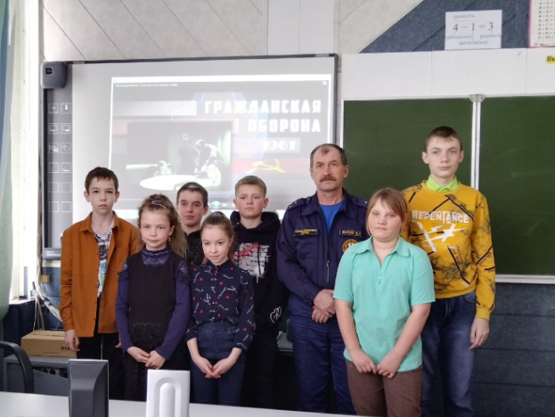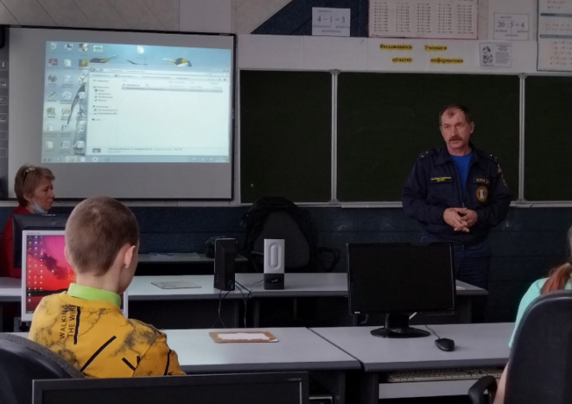
Дальнейшая работа членами отряда была направлена на лесо- и природоохранную агитацию среди населения.
Лесные пожары, палы сухой травы губительны для живых организмов. Уничтожается пища для животных, их места обитания. Последствия таких пожаров в дальнейшем могут оказывать неблагоприятное влияние на развитие популяций растений и животных. К тому же ухудшается состояние почвы. Этот список можно продолжать бесконечно…
Но все это можно просто предотвратить, если люди будут информированы и сплоченно оберегать наш лес.

Распространение листовок и буклетов:
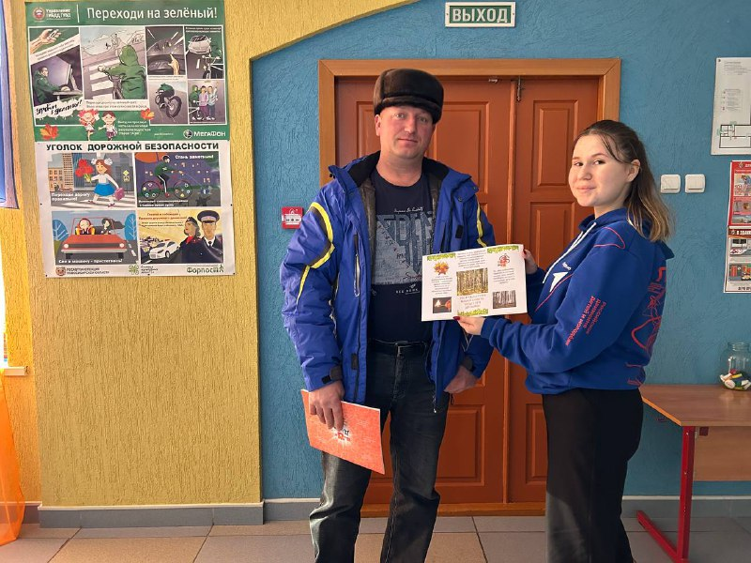
Были составили противопожарные листовки о вреде выжигания сухой травы и разведения костров, способах борьбы с пожаром, в случае его возникновения, и правилах безопасного поведения в горящем лесу. Оформили информационный стенд.
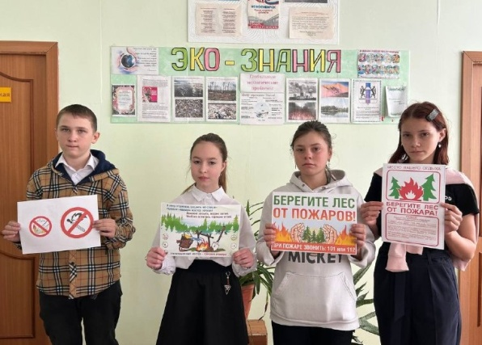
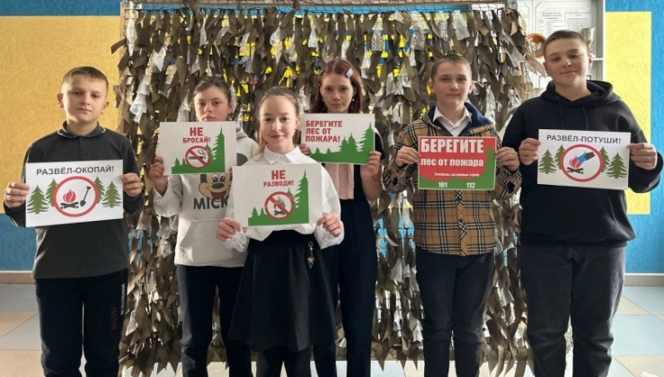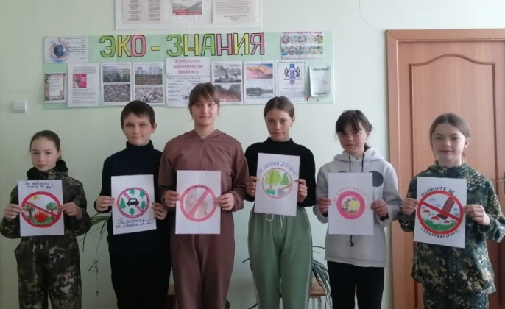
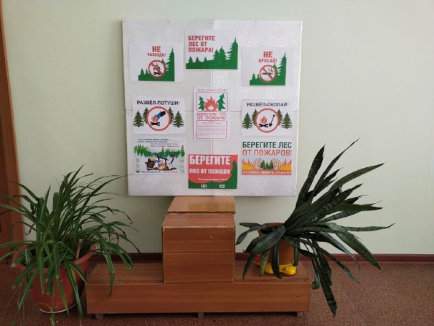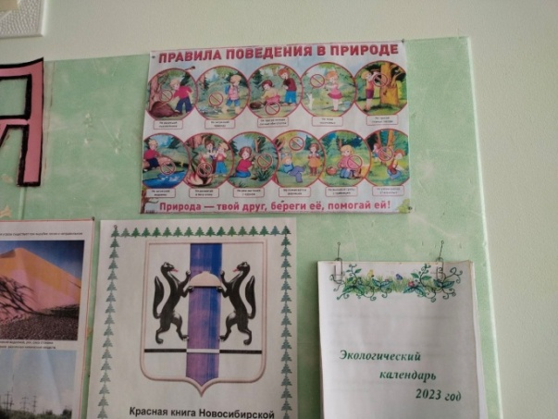
Ежегодно в нашей школе проходит месячник безопасности, в том числе и пожарной. В рамках данного мероприятия была организована встреча с работниками службы МЧС Чистоозерного района. Служащие МЧС продемонстрировали ребятам, как работают пожарные машины, правила применения огнетушителя, ответили на вопросы учащихся. После этой встречи ребята узнали о нелегком труде пожарных.
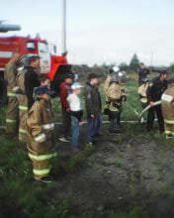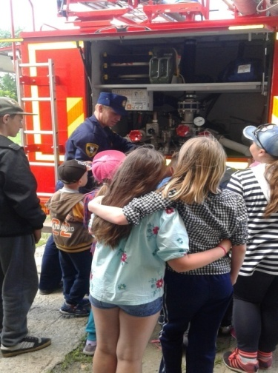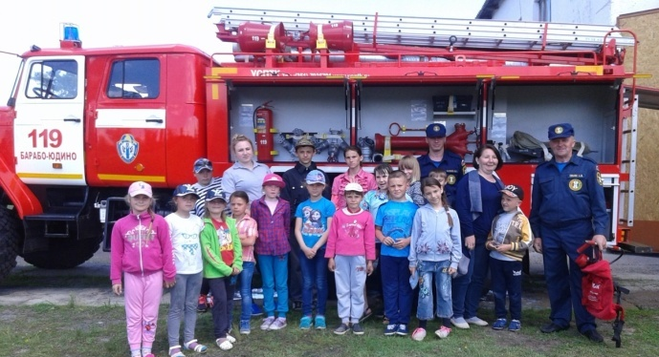
Классные руководители провели классный час на тему «Стоп огонь!» с демонстрацией презентации, подготовленной участниками отряда.
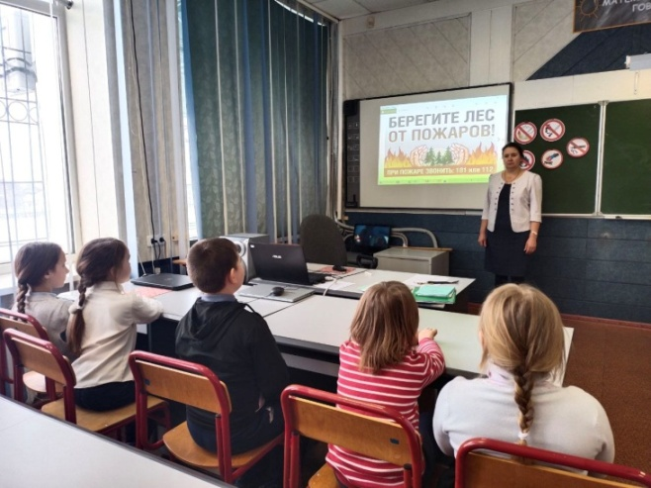
Совместно с учащимися организовали выставку рисунков и газет «Берегите лес от пожара».
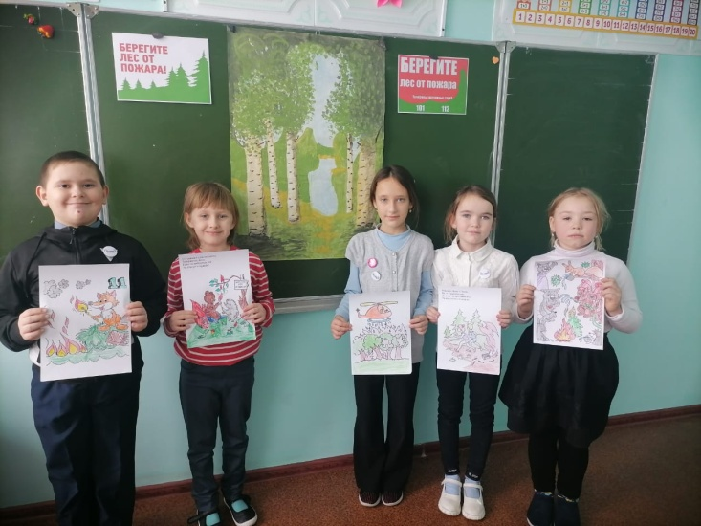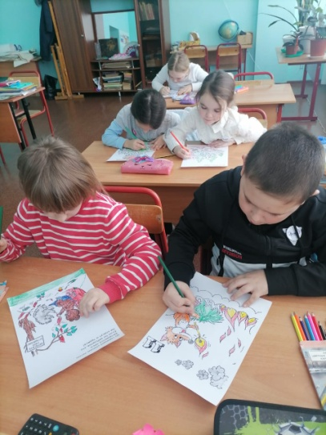
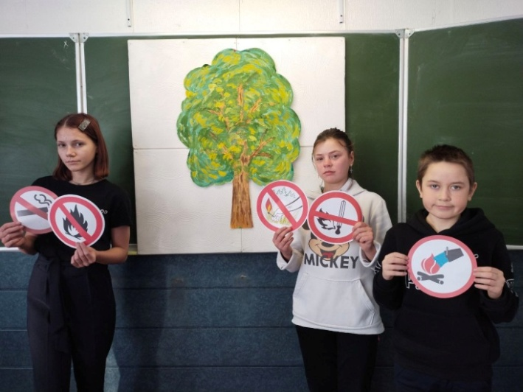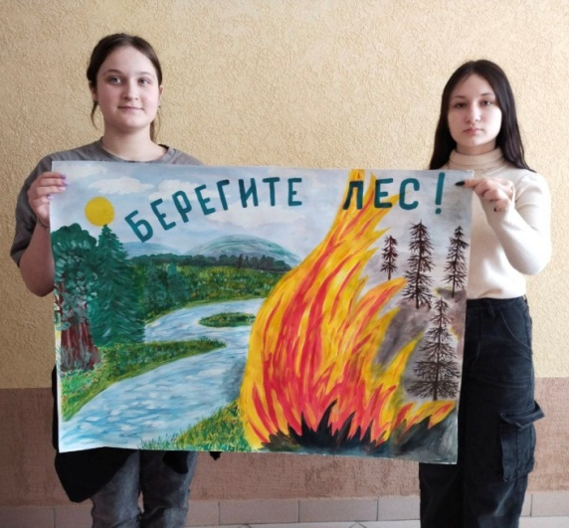
Была проведена акция по высадке сосенок.
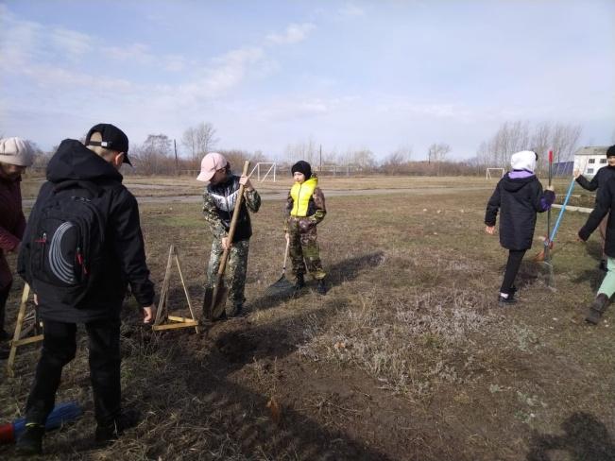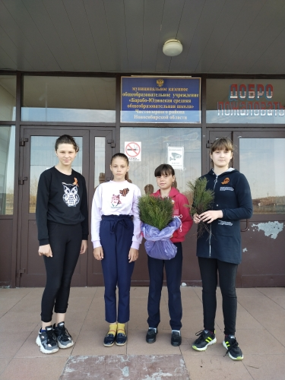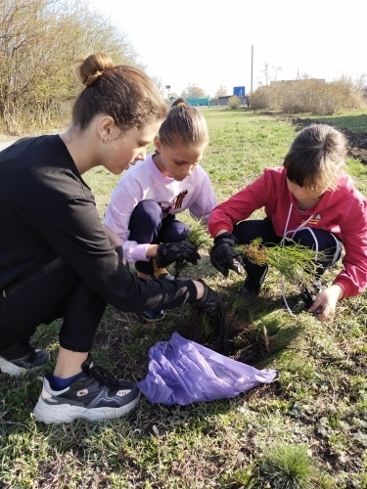

Итоговый этап
Сроки : май 2023 года

Анализ результатов работы над проектом
В реализации проекта приняли участие 50 человек, из них:
- учащиеся школы и члены эко-отряда – 30 человек;
- учителя – 10 человек;
- родители - 7 человек;
- члены ПЧ-119 – 3 человека
В рамках данного проекта проведены следующие мероприятия:
– тематические беседы и классные часы с показом созданной членами отряда презентацией;
- встреча с командиром ОП ПЧ-119;
- экскурсия в ПЧ-119;
– оформлено и распространено 20 листовок и 35 буклетов среди учащихся, учителей, родителей и населения села. Около сельских магазинов и на информационных стендах расклеили пропагандистские материалы.
-организована выставка рисунков и плакатов;
- оформлен тематический стенд.

Ресурсное обеспечение проекта.
Кадровое обеспечение: руководитель проекта, автор проекта, члены эко-отряда «Зеленый дом».
Информационное обеспечение: подборка литературы, интернет-ресурсы.
Материальное обеспечение:
№ п/п | Статья расходов | Стоимость, (ед) руб | Количество, шт | Сумма затрат по статье, руб | Собственный вклад/ софинансирование
1 | Принтер цветной | 17 000 | 1 | 17 000 | 17 000/0
2 | Бумага | 300 | 1 | 300 | 300/0
3 | Ватманы | 50 | 10 | 500 | 500/0
4 | Карандаши цветные | 70 | 3 | 210 | 210/0
5 | Гуашь | 140 | 2 | 280 | 280/0
6 | Карандаши простые | 10 | 10 | 100 | 100/0
7 | Ластик | 10 | 4 | 40 | 40/0
8 | Проектор | 32 000 | 1 | 32 000 | 32 000/0
9 | Экран | 7 000 | 1 | 7 000 | 7 000/0
 | Итого: | 56 530 |  | 56 300 | 56 300/0
Практическая значимость.
Нами намечены перспективы дальнейшего развития проекта:
- Организация постоянного контроля за поджогом сухой травы жителями села Барабо-Юдино.
- Привлечение большего числа учащихся и населения к различным акциям и мероприятиям по предотвращению лесных пожаров.
- Агитационная пропаганда среди населения по бережному отношению к лесным ресурсам.
Главный вывод нашего проекта: строго соблюдайте правила противопожарной безопасности в лесу!
Помните: защита окружающей среды – обязанность каждого гражданина земли!
Список использованной литературы:
- Балбышев И.Н., «Из жизни леса» стр.3-5, 152-161, 164-167, С-П.: ЛЕНИЗДАТ, 1990 г.
- Главацкий Г.Д., Главацкая О.А. «Лесные заповеди для населения»,
Москва, 2010 г.
- Горбунова Н.А.. Основа Безопасности Жизнедеятельности, Волгоград, 2002г
- Новиков Ю.В., «Экология, окружающая среда и человек» стр.240-260, М.: ЮНИТИ, 1998 г.
- Черепанов С.В., А.Н.Ворсин. Пожарная безопасность, Барнаул, 2004 г.
- Шипунова И.П.. Экологическое воспитание учащихся среднего и старшего звена школы. Новосибирск, 1995 г.
- Щетинский Е. А. «Тушение лесных пожаров», Москва, 2002 г.

Интернет ресурсы:
8. https://mpr.nso.ru/news/5819
9. https://adm-brz.ru/deyatelnost/pamyatka-beregite-les-ot-pozhara/
10. https://golyanovo.mos.ru/information-emergency/detail/3101567.html
11. https://fireman.club/statyi-polzovateley/beregite-les-ot-pozhara/

